桃園市桃園區建德國小105學年度第1學期四年級 自然與生活科技領域 期末定期評量試卷四年( )班( )號 姓名：( )
- 是非題30%(每題2分)
- ( )選擇使用能源的種類時，能源的價格不應該是唯一的考量。
- ( )只要裝上變速器，腳踏車也可以騎上快車道。
- ( )郵輪和風帆使用的動力來源都是風力。
- ( )在臺灣我們可以搭乘高鐵來進行環島旅行。
- ( )利用電池並聯所形成的通路，燈泡亮度不變，但電力可以比較持久。
- ( )電池內的有毒物質對人體有害，所以不可以隨意拆開，避免發生危險。
- ( )為了讓小燈泡更亮，我們可以加長電線。
- ( )在燈泡已發亮的通路中，如果將電池的正、負極方向對調，燈泡仍然會發亮。
- ( )想要從臺灣到日本看熊本熊，可以考慮搭飛機或郵輪前往。
- ( )只要利用電池、電線和小馬達，我們也可以自製會動的玩具。
- ( )電線的外面是銅線，主要目的是為了導電形成通路。
- ( )飛機除了用來載人也有負載貨物的功能。
- ( )為了環保，乾電池和鈕扣型電池用到沒電時，可以充電後再使用。
- ( )新舊電池一起使用，可以延長電池的壽命。
- ( )幫手電筒安裝新電池時，要注意電池的正、負極方向。
- 選擇題 30%(每題2分)
- ( )可以動的玩具中通常裝有電池，電池的作用是什麼？增加重量提供熱能提供電力方便滾動。
- ( )下列關於運輸工具的特性，何者錯誤？①腳踏車不會污染空氣②公共汽車可以遮陽擋雨③火車的機動性很高④船可以在水上航行
- ( )下列何者沒有煞車的構造？腳踏車機車汽車彈力飛機。
- ( )卡比獸要做一個會發光、轉動的聖誕樹，他不需要準備下列哪一種物品？ 燈泡小馬達磁鐵電池。
- ( )下列哪一種不是發展可永續使用、低汙染或無汙染的能源的做法？風力發電水力發電核能發電太陽能發電。
- ( )如果想讓通路中的小馬達轉動慢一點，下列哪一種方法比較合適？再並聯2顆電池再串聯1顆小馬達再串聯2顆電池換新的小馬達。
- ( )將小馬達接好形成通路後，如果改變電池正、負極連接方向，小馬達會有什麼改變？反方向轉動無法轉動維持原方向轉動發出火花。
- ( )下列哪一個做法不適合用來宣導環保節能？選用有節能標章的電器使用充電電池使用碳足跡量較大的商品 機車定期檢驗廢氣排放量。
- ( )船的哪一個構造是船上的指揮中心？船艏艦橋舵客艙。
- ( )自製的彈力飛機，其主要的動力來源是什麼？風力橡皮筋的彈力磁力竹筷的彈力。
- ( )我們一般家庭電燈的裝設，都是採用什麼接法？燈泡的串聯燈泡的並聯電池的串聯電池的並聯。
- ( )養成隨手關燈的好習慣，可以節省哪一種能源？電能太陽能汽油 瓦斯。
- ( )下列哪一種運輸工具使用的動力來源不同？人力車機車腳踏車獨木舟。
- ( )「屬於陸上運輸工具、可以載人、可以載貨、要在特定的軌道行駛」這指的是哪種交通運輸工具輪船汽車火車飛機。
5背面還有題目5喔！

- ( )兩個電池要想串聯使用，電路應如何連接？正極接負極負極接負極正極接正極以上皆可。
- 看圖回答問題16%(每個答案1分)
- 在（ ）中寫出正確代號。
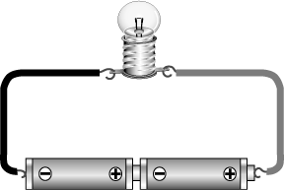 | 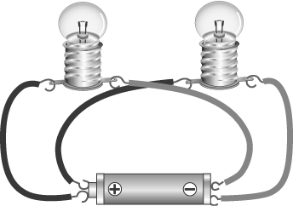
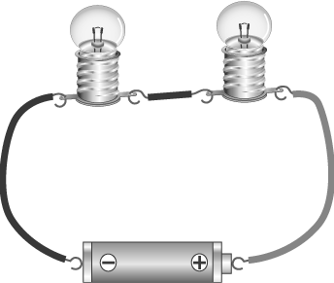 | 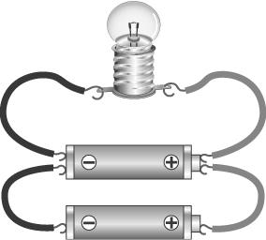
(１)電池串聯是圖( )，電池的並聯是圖( )
(２)燈泡串聯是圖( )，燈泡的並聯是圖( )
(３)會讓燈泡最亮的通路是圖( )
(４)圖2的燈泡如果其中一個故障，另一個燈
泡會不會亮？( )
(５)圖3的燈泡如果其中一個故障，另一個燈
泡會不會亮？( )

- 市面上的電池種類大致分為充電電池和非
充電電池，下列物品所使用的電池各是哪一類？請填入代號。
ㄅ筆記型電腦 ㄆ手機 ㄇ電動機車
ㄈ手錶 ㄉ手電筒 ㄊ鬧鐘
(１)充電電池：（ ）
(２)非充電電池：（ ）

- 請寫出腳踏車各部位的功能代號。依據下
面腳踏車的構造回答問題，請將代號填入（ ）中。

(１)（ ）可以供人乘坐
(２)（ ）可以改變腳踏車的行進方向。
(３)（ ）騎乘者的腳用力，就可以讓腳
車前進。
- 畫畫看4%
- 電線要怎麼連接才會使燈泡發亮？畫畫看。
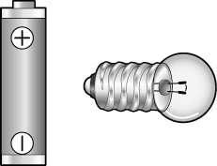
- 填填看20分%(每小題1分)
- 下列哪些做法可以減緩能源耗損的速度？在（ ）中打ˇ。
（ ）(１)上班時，多搭乘大眾運輸工具。
（ ）(２)短程距離，多選擇步行或騎腳踏車的方式。
（ ）(３)上、下樓時，盡量搭乘電梯。
（ ）(４)衣服自然晾乾，減少烘衣機使用。
（ ）(５)吹冷氣時，搭配電風扇使用。
（ ）(６)許多電器，共用一個插頭。
（ ）(７)出門時，拔掉一些不使用的電器插頭。
- 皮卡丘可以把用完的廢電池拿到哪些地點回收？請打ˇ。
（ ）(１)大賣場或量販店
（ ）(２)清潔隊資源回收車
（ ）(３)便利商店
（ ）(４)建德國小訓導處
（ ）(５)舊衣回收箱
- 通路中迴紋針開關，可將迴紋針換成下列
何者，燈泡可以再次發亮的打ˇ。
（ ）(１)10元硬幣
（ ）(２)原子筆筆管
（ ）(３)免洗筷
（ ）(４)塑膠墊板
（ ）(５)刀片

- 目前臺灣主要的發電方式為
ㄅ、水力發電 ㄆ、核能發電
ㄇ、火力發電
依照所佔的比例由多到少排列寫出代號
( )> ( )> ( )
5寫完記得檢查！

